По типу открывания все двери делятся на распашные,

раздвижные, складные, качающиеся.

Распашные двери
Распашная дверь подойдет практически к любому интерьеру, будь то спальня, гостиная или строгий кабинет. Мы рады предложить Вам распашные одностворчатые и двустворчатые межкомнатные двери..
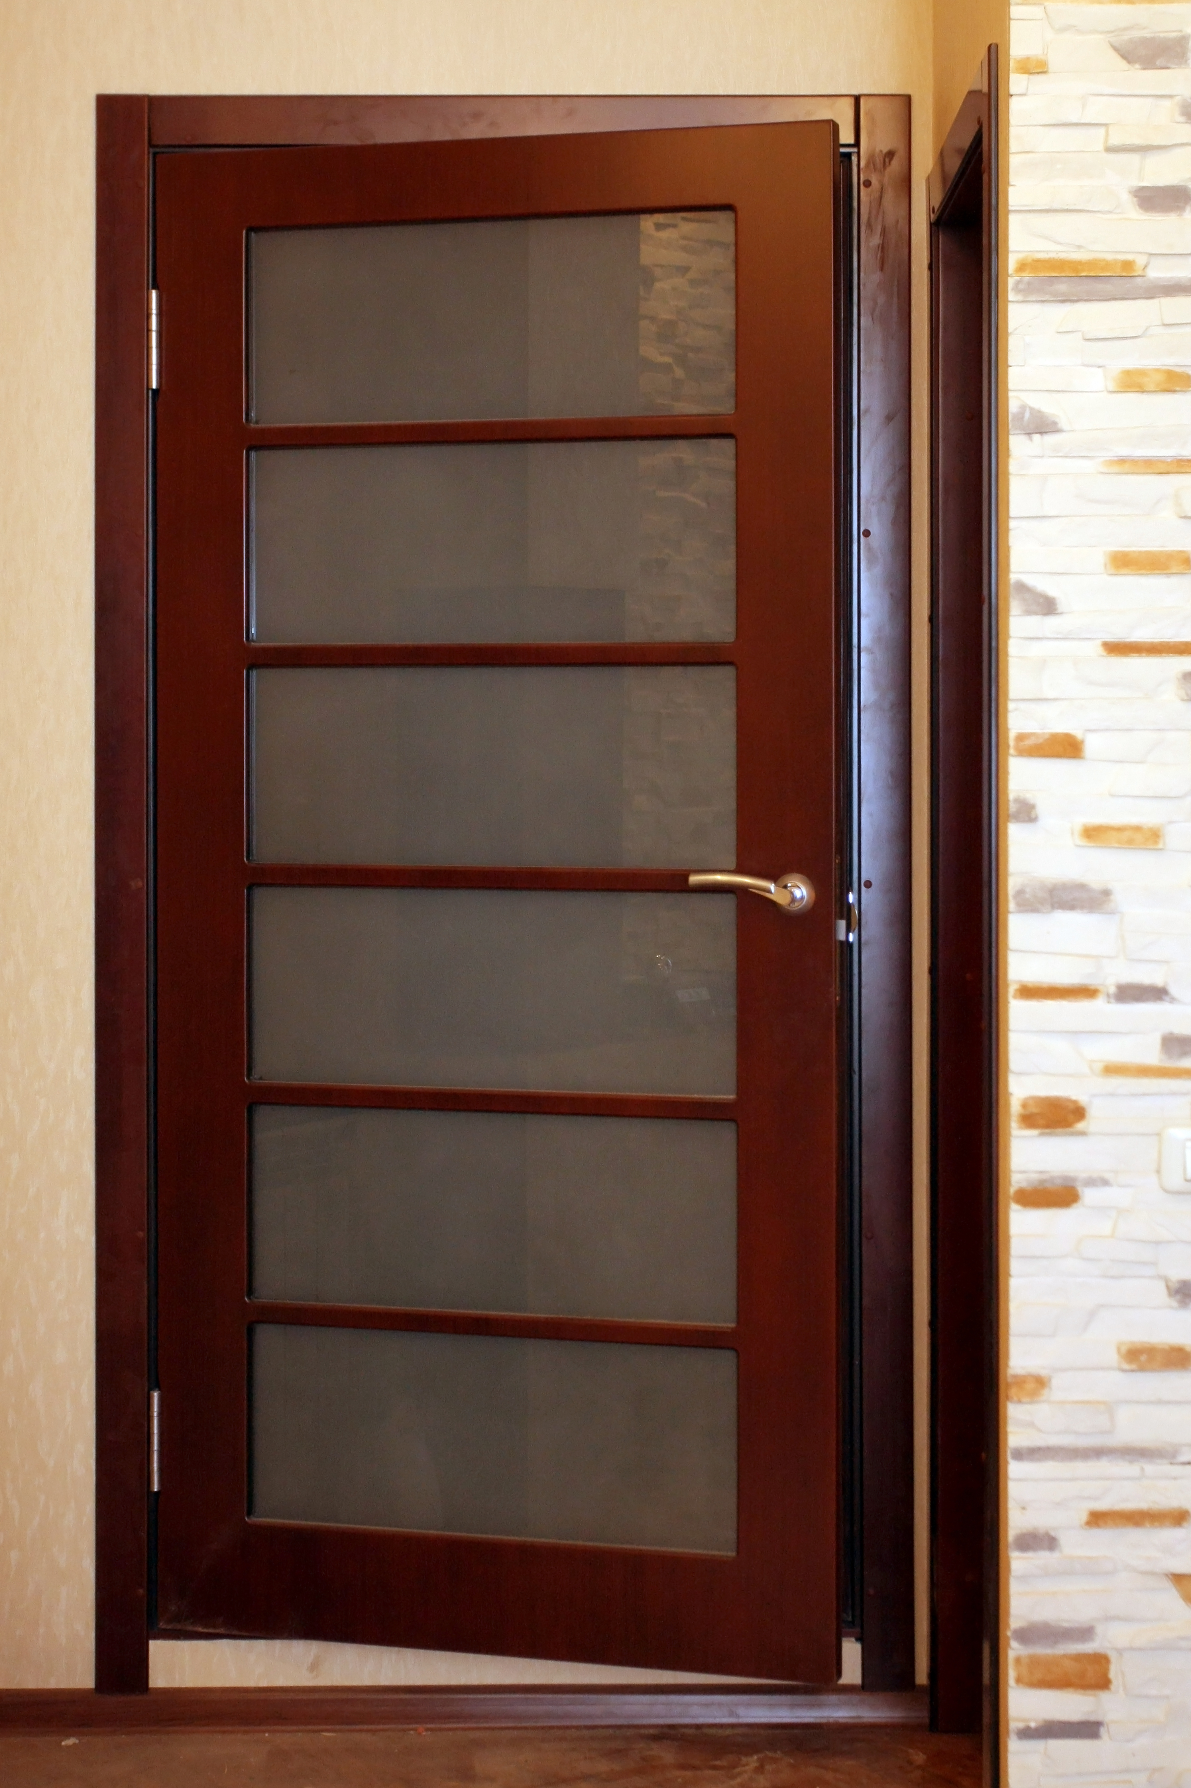 | 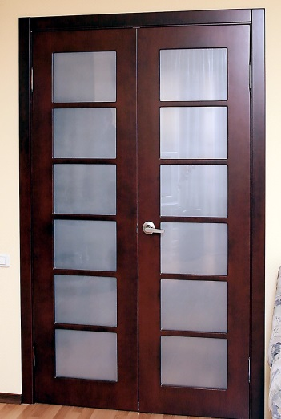
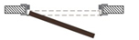 | 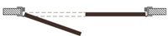
Двустворчатые двери делятся на:
- симметричные— оба полотна одинакового размера
- ассиметричные— одна створка шире другой

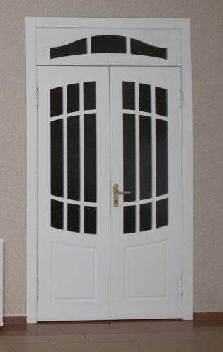
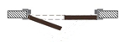
Для данного способа монтажа существует множество видов петель.

У нас Вы можете заказать петли:
Традиционные универсальные дверные петли.
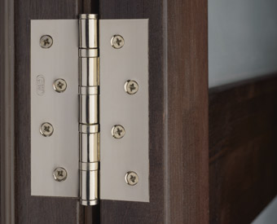
Петли скрытые «Kubica»
Потайная петля, которую не видно в закрытом положении двери. Прекрасно подходит для тяжелых дверей.
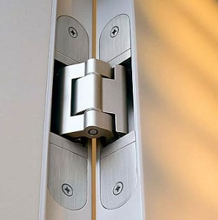
Петли скрытой установки 4D
Пяточная петля устанавливается на верхнем и нижнем торцах дверного полотна. Используется при массе полотна до 25 кг.
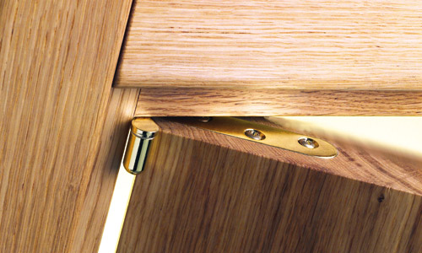
Петля «Бабочка»
Простые в установке, не требуют зарезки, универсальны для дверей как правого, так и левого открывания.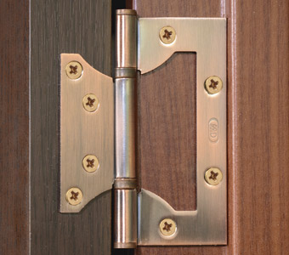

Раздвижные двери
В современном интерьере все чаще используют раздвижные двери и раздвижные перегородки.
Достоинством такой конструкции является экономия жилого пространства, что особенно актуально для малогабаритных квартир.
Любая дверь из нашей коллекции может иметь раздвижную систему открывания.
Существует два вида механизма:
- открытый механизм, раздвижная дверь вдоль стены, «дверь-купе»;
- скрытый механизм, раздвижная дверь в стену «пенал».
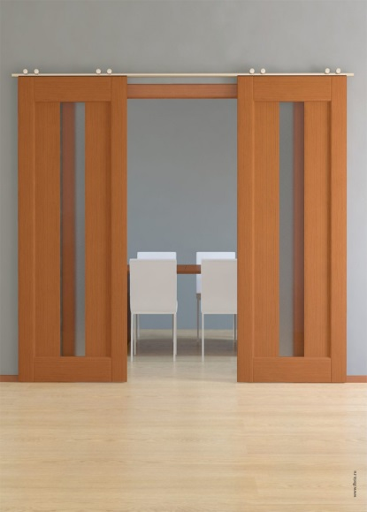 | 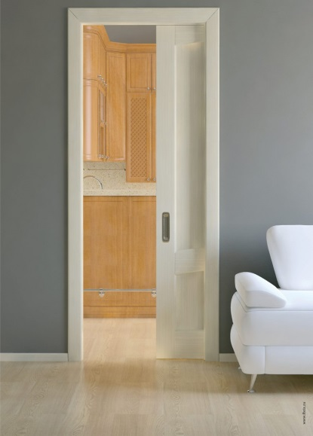

Складные двери
Складная дверь станет оригинальным и функциональным решением для вашего интерьера. Складные двери могут состоять из двух створок “книжка”, из нескольких «гармошка». Такие двери, как и двери-купе, часто ставят в кладовки и гардеробные комнаты.
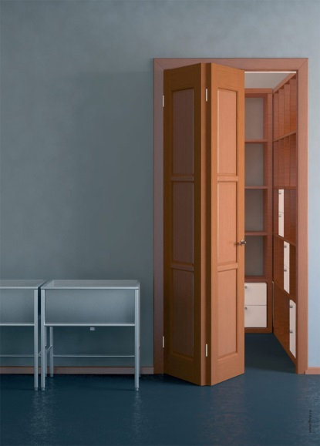 | 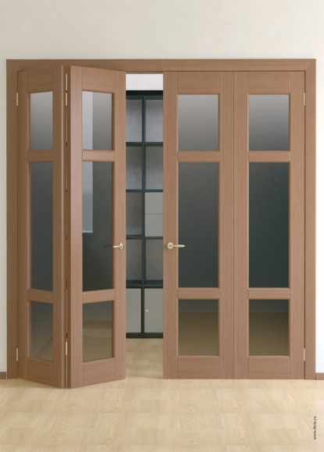
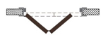 | 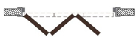

Качающиеся двери
Маятниковые или качающиеся двери являются одной из разновидностей распашнных дверей. Их особенность заключается в том, что они распахиваются в обе стороны. Для данного способа монтажа используют маятниковые петли.
Способность данных дверей открываться в обе стороны предполагает их установку в рестораны, бары, кафе (в качестве двери из кухни в зал), в больницах и поликлиниках (в качестве дверей между отделениями для облегчения перевозки больных), в местах содержания людей с нарушениями опорно-двигательного аппарата (для беспрепятственного продвижения колясок).
Рекомендуется использовать двери на качающихся петлях с остеклением, для того, чтобы иметь возможность обзора пространства за дверью и видеть стоящего за ней или идущего навстречу человека.

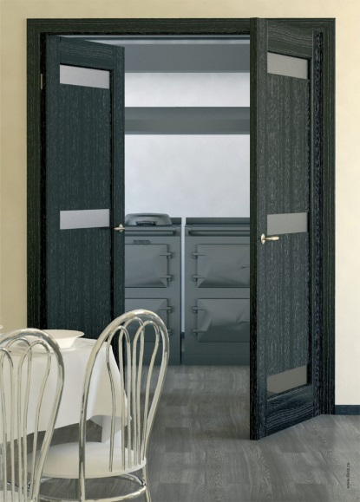
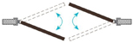
Для таких дверей используются специальные барные (маятниковые) петли.

